ЛЕКЦИЯ 4. РЕПЛИКАЦИЯ ХРОМОСОМ У ПРО-
И ЭУКАРИОТ. ТЕЛОМЕРАЗА И ЯВЛЕНИЕ ОБРАТНОЙ ТРАНСКРИПЦИИ.

1. Репликация кольцевых молекул ДНК
2. Репликация хромосом у эукариот
3. Репликация теломерных концов ДНК
4. Явление обратной транскрипции
5. Репликативное метилирование ДНК

1. Репликация кольцевых молекул ДНК
В клетках E.coli присутствуют три ДНК-полимеразы.
ДНК-полимераза I
На одной полипептидной цепи ДНК-полимеразы I находятся 2 активных центра:
a) 1-й активный центр ответственен за полимеразную и 3’→ 5’-экзонуклеазную активности. Последняя обеспечивает удаление ошибочно встроенных нуклеотидов;
б) 2-й активный центр ответственен за 5’→ 3’-экзонуклеазную активность. Эта активность необходима для удаления РНК-затравки в процессе репликации.
ДНК-полимераза II
Этот фермент обладает полимеразной и 3’→ 5’-экзонуклеазной активностями, предпочтительнее работает на двухцепочечных ДНК с брешами. ДНК-полимераза II участвует в репарации ДНК.
ДНК-полимераза III
Этот фермент обладает полимеразной и 3’→5’-экзонуклеазной активностями, состоит из десяти типов субъединиц. Его основное назначение – репликация ДНК. Скорость синтеза – 500 нуклеотидов в секунду.
Хромосома E. coli содержит единственную область начала репликации (origin), названную oriC , на которой происходит инициация. Размер минимальной области начала репликации, обеспечивающей автономную репликацию хромосомы, составляет 258 н.п. OriC содержит пять консенсусных 9-нуклеотидных сайтов связывания инициатора DnaA (непалиндромные повторы), названных DnaA-боксами. Белок Dna А узнает OriC и инициацирует репликацию. У всех энтеробактерий области начала репликации содержат 9-14 сайтов GATC, положение восьми из которых консервативно.
В результате АТФ-зависимая хеликаза начинает расплетать дуплекс ДНК. Топоизомераза, располагаясь впереди по ходу движения репликативной вилки, снимает напряжение, возникаюшее в результате расплетения двойной спирали в ДНК. С образующимися одноцепочечными участками ДНК связывается SSB-белок. Праймаза осуществляет синтез затравки, которая необходима для проявления активности ДНК-полимеразы. Затем в работу включается ДНК-полимераза III, которая последовательно присоединяет нуклеотиды к 3’-концу полинуклетидной цепи . Поскольку синтез ДНК осуществляется в направлении 5’→ 3’, одна цепь (ведущая) синтезируется непрерывно, вторая фрагментами (отстающая цепь) по 1000 – 2000 нуклеотидов (фрагменты Оказаки). По окончанию синтеза фрагмента Оказаки ДНК-полимераза I за счет 5’→ 3’-экзонуклеазной активности удаляет затравку и заменяет ее ДНК.
После действия этого фермента между фрагментами Оказаки остается разрыв, который сшивает ДНК-лигаза. Терминация репликации происходит после удвоения кольцевой молекулы ДНК.
2. Репликация хромосом у эукариот
У эукариот обнаружено несколько ДНК-полимераз: ДНК-полимераза б; ДНК-полимераза в; ДНК-полимераза д; ДНК-полимераза е; ДНК-полимераза г; ДНК-полимераза ж. В репликации. ДНК принимают участие ДНК-полимеразы б, в, д, е.
ДНК-полимераза б образует прочный комплекс с праймазой. Этот комплекс способен инициировать синтез ДНК de novo. Вначале праймаза комплекса синтезирует РНК-затравки длиной около 10 нуклеотидов, затем ДНК-полимераза начинает синтез ДНК. У ДНК-полимеразы б 3'→5'-экзонуклеазная активность как правило отсутствует.
ДНК-полимераза в принимает участие в процессинге фрагментов Оказаки и репарации ядерной ДНК.
ДНК-полимераза д обладает полимеразной и 3' → 5'-экзонуклеазной активностями.
ДНК-полимераза е обладает полимеразной и 3' → 5'-экзонуклеазной активностями.
ДНК-полимераза г обеспечивает репликацию и репарацию митохондриальной ДНК, она кодируется ядерным геномом.
ДНК-полимераза ж обладает полимеразной и 3' → 5'-экзонуклеазной активностями, осуществляет синтез ДНК при SOS-репарации.
Скорость синтеза ДНК у эукариот приблизительно на порядок ниже, чем у прокариот и составляет около 50 нуклеотидов в секунду. Размер фрагментов Оказаки у эукариот меньше, чем у прокариот и составляет около 100 нуклеотидов. Инициация репликации у эукариот происходит на многочисленных точках начала репликации.
Например, у млекопитающих точки начала репликации располагаются на расстоянии ~ 100 тыс. н.п. друг от друга. Синтез ДНК в репликонах происходит в двух направлениям (рис.). Наличие многочисленных репликонов у эукариот связано с большими размерами ДНК и более низкой активностью ДНК-полимераз. Полирепликонная организация ДНК требует, чтобы в каждом цикле клеточного деления каждый репликатор «сработал» только один раз (рис.1).
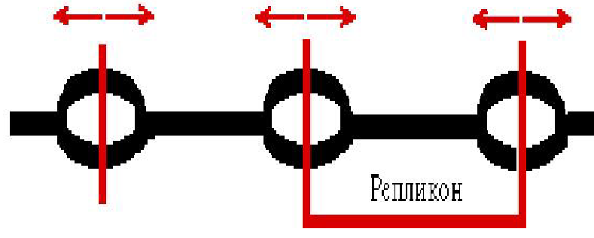

Рисунок 1. Полирепликонная организация ДНК эукариот.

Продвижение репликативной вилки прекращается при столкновении с другой вилкой или при достижении конца хромосомы. Таким образом, в результате репликации образуются две дочерние молекулы ДНК, являющиеся точными копиями материнской. Причем каждая дочерняя молекула ДНК состоит из одной материнской и одной дочерней цепей ДНК. Такой тип репликации является полуконсервативным. Образовавшиеся молекулы ДНК в результате митоза распределяются между дочерними клетками. Репликация обеспечивает воспроизведение генотипов в ряду поколений.
3. Репликация теломерных концов ДНК
Соматические клетки могут делиться ограниченное число раз, например, эмбриональные клетки могут делиться до 80 раз, клетки 70-летнего человека – только 20 – 30 раз. Способность клеток делится ограниченное число раз носит название лимита Хейфлика. В ряде случаев клетки способны преодолеть лимит Хейфлика и начать делиться неограниченно, это явление называется – иммортализация клеток.
За 50 делений масса потомков одной клетки может составить 20 000 000 т.
Ограничение числа делений клеток определяется наличием особых структур на концах хромосом – теломер. Теломеры состоят из повторяющихся коротких последовательностей ДНК. У многих видов они представлены высококонсервативными повторами ТТАГГГ. ДНК теломер не кодирует белки. У человека размер теломер может составлять от 2000 до 20 000 п.н. В процессе развития организма размер теломер уменьшается. Клетки, имеющие меньший размер теломер, имеют меньший потенциал делений. Уменьшение теломер в процессе деления клеток связано с недорепликацией концов хромосом. Недорепликация концов хромосом определяется тем, что в процессе репликации используется РНК-затравка и синтез ДНК протекает в направлении 5’→3’(рис. 2).
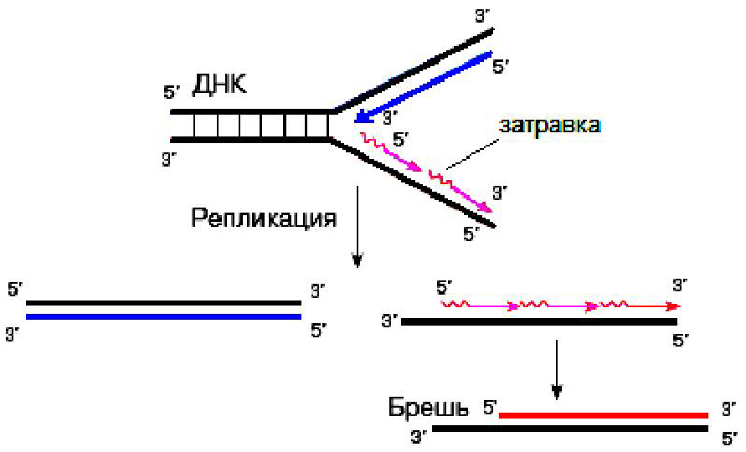

Рисунок 2. Недорепликация хромосом.

Теломераза является РНК-содержащим ферментом. В составе РНК-компонента теломеразы имеется тринуклеотид, комплементарный соответствующему участку повторяющейся последовательности теломеры (рис. 3).

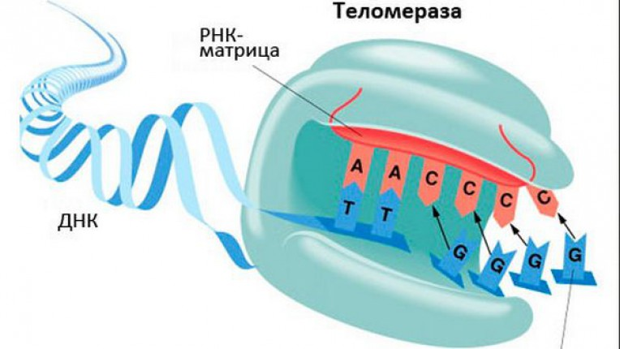
Рисунок 3. Фермент теломераза.

В результате их комплементарного взаимодействия образуется матричная область, которую использует фермент для синтеза фрагмента теломеры. После заверщения синтеза этого фрагмента происходит перемещение (транслокация РНК-компонента теломеразы в направлении 3’-конца, синтезируемой цепи. Теломераза вновь способна продолжить синтез ДНК. Этот циклический процесс повторяется многократно до тех пор, пока не завершится синтез соответствующей цепи ДНК (рис. 4).
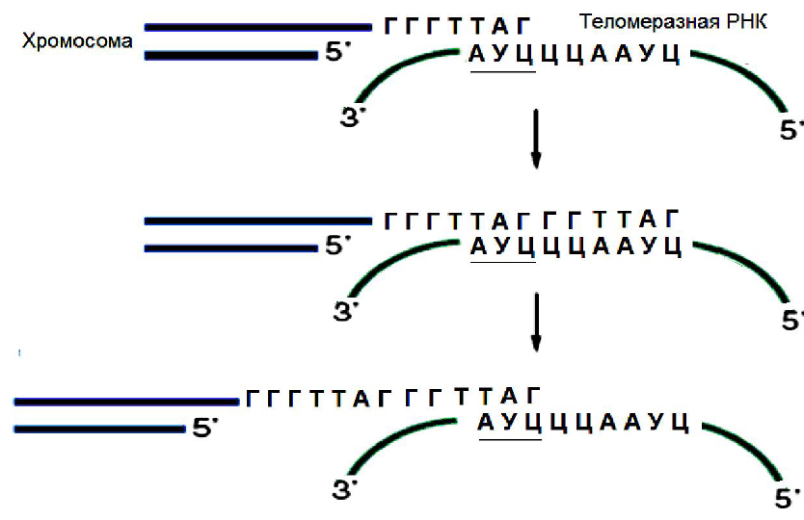
Рисунок 4. Механизм действия теломеразы

После того как теломераза завершит синтез цепи ДНК в направление 3’-конца, при участии ДНК-полимеразы и других белков происходит синтез комплементарной ей цепи. Так происходит образование теломер.
Теломеразная РНК закодирована в генах, ее длина у различных организмов не одинакова: у простейших она составляет 150 – 200 нуклеотидов, у человека и мыши – 450 нуклеотидов, у дрожжей – 1300 нуклеотидов.
Матричная область РНК теломеразы находится на расстоянии 50 нуклеотидов от ее 5’-конца. У теломеразы мышей матричная область РНК составляет 8 нуклеотидов, у человека – 11. Тем не менее обе последовательности кодируют одну и ту же повторяющуюся единицу теломеры.
В зародышевых клетках ген теломеразы экспрессируется, и, следовательно, в них проявляется теломеразная активность, и происходит синтез теломер. В соматических же клетках ген теломеразы выключен, и теломеразная активность не определяется.
В раковых клетках происходит активация гена теломеразы, и поэтому в них уровень активности теломеразы достаточно высок и вследствие этого происходит синтез теломер. Они в раковых клетках хоть и короче, чем в эмбриональных, но стабильны.
Использование антисмысловых РНК к РНК-компоненту теломеразы вызывало гибель опухолевых клеток HeLa. Эти эксперименты говорят о важной роли теломеразы в перерождении нормальных клеток в раковые. В тоже время получены мыши, нокаутированные по гену, кодирующему РНК-компонент теломеразы. У них отсутствовала активность теломеразы. Однако они были жизнеспособными в течение 6 поколений. Кроме того клеточные линии из этих мышей подвергались иммортализации, трансформировались вирусными онкогенами и становились онкогенными для бестимусных мышей.
Клетки мышей четвертого поколения не содержали теломерных повторов, характеризовались различными аномалиями. Эти данные подтверждают необходимость теломеразы для поддержания теломер, но отрицают ее роль в иммортализации клеток и их злокачественной трансформации.
Таким образом, воспроизведение генетической информации является сложнейшим биологическим процессом, в котором участвуют многочисленные факторы.
4. Явление обратной транскрипции
Долгое время считалось, что передача генетической информации в обратном направлении невозможна. В 1975 г. Дульбеко, Тимин и Балтимор описали явление обратной транскрипции, т.е. передачи генетической информации от и-РНК к ДНК с помощью фермента обратной транскриптазы (ревертазы). Ревертаза была открыта у РНК-содержащих вирусов в 1970 г. Тиминым и Музатани. Наличие ревертазы в нормальных клетках свидетельствует о возможности передачи информации от РНК к ДНК. Было установлено, что на определенных стадиях эмбриогенеза в клетках амфибий резко возрастает число генов, кодирующих рРНК (амплификация генов). При этом происходит увеличение числа копий генов рРНК методов обратной транскрипции.
Обратная транскриптаза (ревертаза или РНК-зависимая ДНК-полимераза) — фермент, катализирующий синтез ДНК на матрице РНК в процессе, называемом обратной транскрипцией.
Называется так потому, что большинство процессов транскрипции в живых организмах происходит в другом направлении, а именно, с молекулы ДНК синтезируется РНК-транскрипт.
Обратная транскрипция необходима, в частности, для осуществления жизненного цикла ретровирусов, например, вирусов иммунодефицита человека и T-клеточной лимфомы человека типов 1 и 2. После попадания вирусной РНК в клетку обратная транскриптаза, содержащаяся в вирусных частицах, синтезирует комплементарную ей ДНК, а затем на этой цепи ДНК, как на матрице, достраивает вторую цепь.
Ретротранспозоны эукариот кодируют обратную транскриптазу, которая используется ими для встраивания в геном хозяина подобно тому, как это происходит у вирусов. Обратной транскриптазой является также теломераза.
В генетической инженерии обратную транскриптазу используют для получения кДНК — копии эукариотического гена, не содержащей интронов. Для этого из организма выделяют зрелую мРНК, кодирующую соответствующий генный продукт (белок, РНК) и проводят с ней в качестве матрицы обратную транскрипцию. Полученную кДНК можно трансформировать в клетки бактерий для получения трансгенного продукта.
5. Репликативное метилирование ДНК
Метилирование ДНК осуществляется в результате обратимого метилирования цитозина, катализируемого ДНК-метилтрансферазой (рис. 5).

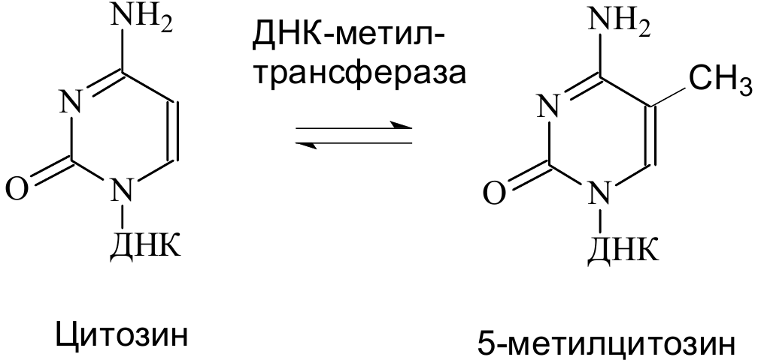

Рисунок 5. Схема метилирования цитозина.

После взаимодействия фермента происходит разрыв водородных связей между цитозином и комплементарным ему основанием гуанином. Затем метилтрансфераза присоединяет метильную группу к цитозину. И далее восстанавливаются водородные связи между метилцитозином и гуанином (рис. 6).
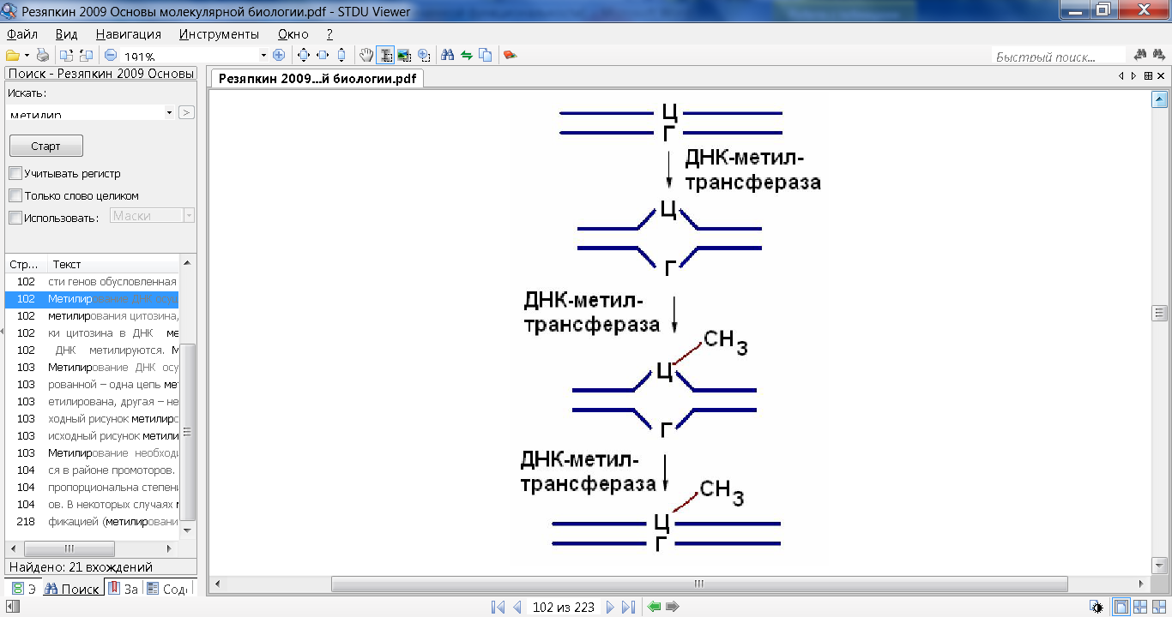

Рисунок 6. Механизм действия ДНК-метилтрансферазы.

Не все остатки цитозина в ДНК метилируются. Метилированию подвергаются только те остатки цитозина, которые находятся рядом с гуанинином – ЦГ.
Метилирование ДНК осуществляется после репликации, поэтому сразу же после удвоения молекула ДНК является полуметилированной – одна цепь метилирована, другая – неметилирован-ная. Через определенное время ДНК-метил-трансфераза восстанавли-вает исходный рисунок метилирования
Метилирование необходимо для нормального развития организма. Если инактивировать ген метилтрансферазы у мышей, то развитие эмбриона приостановится на ранних стадиях развития. Тем не менее, наличие в составе ДНК метилцитозина опасно для организма, так как при его дезаминировании образуется тимин (рис. 7).

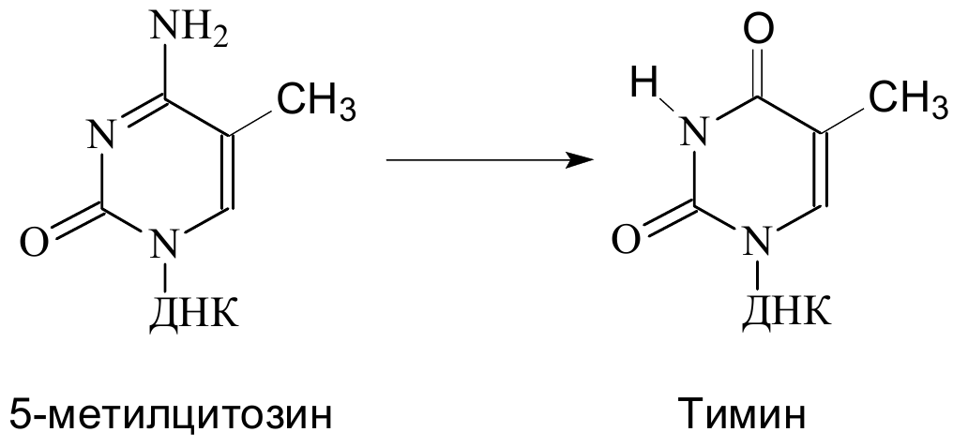
Рисунок 7. Образование тимина при дезаминировании метилцитозина.

Образовавшийся тимин не комплементарен азотистому основанию гуанину, расположенному на противоположной цепи ДНК. В результате в ДНК образуются неспаренные основания и при ее репликации в одной из двух дочерних молекул ДНК пара ЦГ заменится на ТА, т.е. произойдет мутация.
В геноме млекопитающих ЦГ-пары образуют островки, которые часто встречаются в районе промоторов. Метилирование промоторов препятствует образованию транскрипционного комплекса. При этом степень репрессии гена пропорциональна степени метилирования цитозинов. В некоторых случаях метилирование может препятствовать связыванию репрессорного белка с сайленсером. В результате произойдет усиление экспрессии гена.

